|  |  |  |  |  |
| --- | --- | --- | --- | --- |
|  | | для прик эмбл | |  |
| МИНОБРНАУКИ РОССИИ | | | | |
| Федеральное государственное бюджетное образовательное учреждениевысшего профессионального образования"Московский государственный технический университет радиотехники,электроники и автоматики"МГТУ МИРЭА | | | | |
| Факультет информационных технологий | | | | |
|  | | | | |
| **ЛАБОРАТОРНАЯ РАБОТА №1** | | | | | | | |
| **по дисциплине** | | | | | | | |
| **«Операционные системы»** | | | | | | | |
|  | | | | | | | |
| Студент группы ИВБВ 1-12 | | | | *Пасикута К.И.* | | | |
| Преподаватель | | | | *Мирабо Е.И.* | | | |

Москва 2015

1. Создание каталога и переход в него

Для создания каталога используется команда mkdir.

Что бы перейти в каталог используется команда cd [имя каталога]

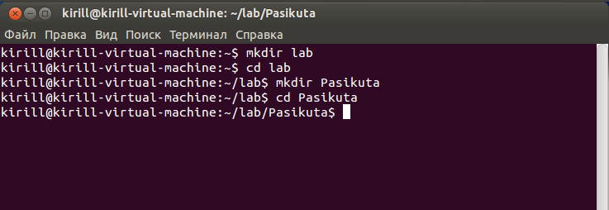

1. Создать 3 файла стандартными командами

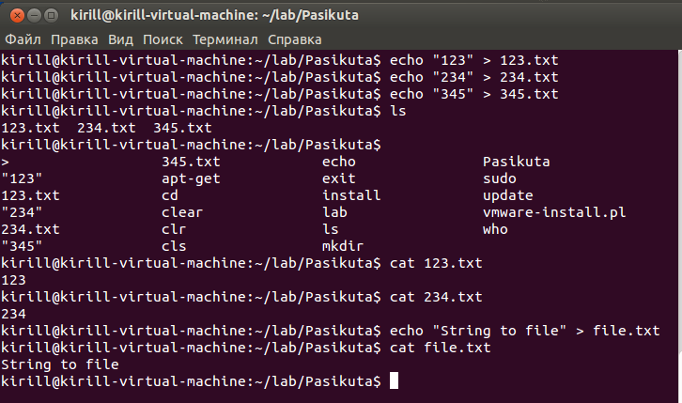

1. Создать 3 файла конвейерным методом

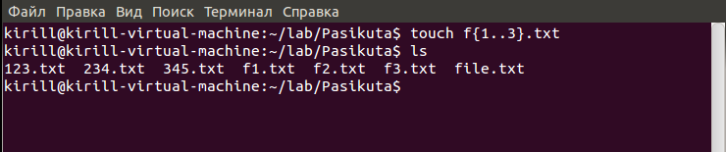

1. Изменение прав доступа к файлам двумя способами

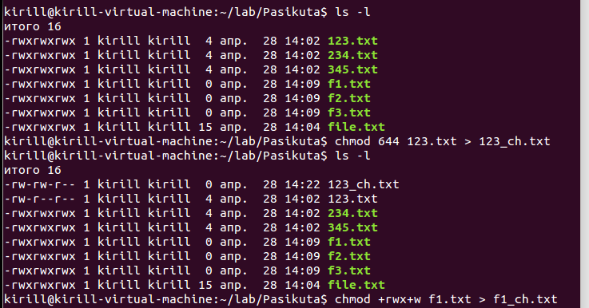

1. Создать жесткие и символические связи
2. Символическая связь

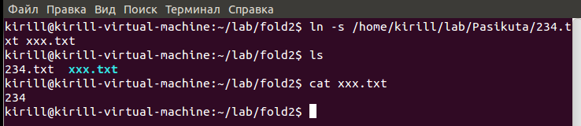

1. Жесткая связь

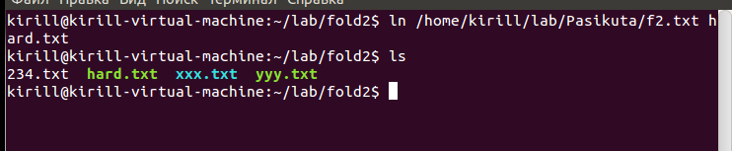

1. Поиск по символу

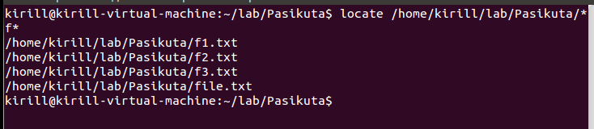

Вариант №5. Применение команд: RMDIR, SHELL, SET, UNDELETE, SUBST

**Команда RMDIR.**

Назначение команды: Удаляет каталог

Синтаксис: rmdir [диск:]путь [/s] [/q]

Параметры: **[диск:]путь** Задает диск и местоположение каталога для удаления. **/s** Удаляет указанный каталог и все подкаталоги вместе с файлами. Параметр **/s** используется для удаления дерева каталогов. **/q** Запускает **rmdir** в скрытом режиме. Команда удаляет каталоги без запроса подтверждения. **/?** Отображает справку в командной строке.

Пример работы:

Удаление каталога C:\lab\a

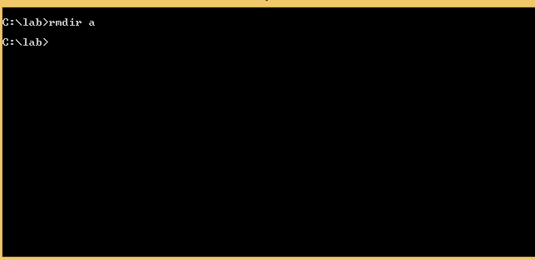

Удаление каталога C:\lab\a1 со всеми вложенными каталогами

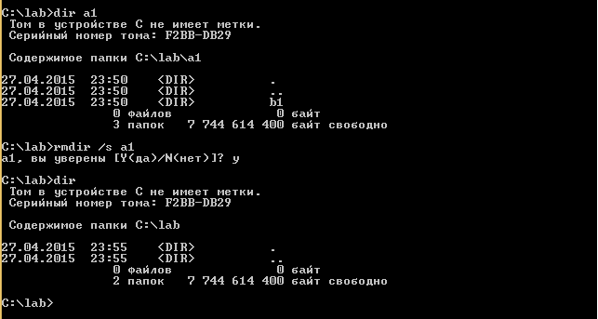

**Команда SHELL**

Назначение команда: Задает имя и расположение интерпретатора команд MS-DOS, который вы хотите использовать. Применяется только в файле CONFIG.SYS.

Если вместо COMMAND.COM вы хотите использовать собственный командный интерпретатор, то можете задать в команде SHELL его имя.

Синтаксис: SHELL=[[диск:]маршрут]имя_файла [параметры]

Параметры: [[диск:]маршрут]имя_файла задает расположение и имя используемого MS-DOS интерпретатора команд. "Параметры" определяют параметры командной строки, которые могут указываться для данного интерпретатора (см. описание команды COMMAND).

По умолчанию MS-DOS использует интерпретатор COMMAND.COM. Если вы не указываете в CONFIG.SYS команду SHELL, MS-DOS ищет COMMAND.COM в корневом каталоге на системном диске. Команду SHELL нужно использовать для задания файла COMMAND.COM, который не находится в корневом каталоге, или если вы не хотите использовать для COMMAND.COM задаваемый по умолчанию размер операционной среды.

**Команда SET**

Описание команды: Устанавливает, удаляет и просматривает переменные среды. Вызванная без параметров, команда set выводит список установленных переменных среды и их значений.

Синтаксис: set [[/a [выражение]] [/p [переменная=]] строка]

Параметры: **/a** Указывает, что параметр строка является вычисляемым числовым выражением.

**/p** Задает значение переменной строкой ввода.

**Переменная** Указывает имя переменной, значение которой требуется задать или изменить.

**Строка** Задает строковое значение для указанной переменной.

**/?** Отображает справку в командной строке.

Использование специальных символов: Символы <, >, |, &, ^ являются специальными символами командной оболочки, необходимо либо ставить перед ними управляющий символ (^), либо заключать в кавычки, при использовании символов в параметре строка (например, "строка_содержания&символ"). При заключении в кавычки строки, содержащей специальные символы, кавычки считаются частью значения переменной среды.

Использование переменных среды: Переменные среды используются для управления работой некоторых пакетных файлов и программ и для управления работой Windows XP и подсистемы MS-DOS. Команда set часто используется в файле Autoexec.nt для установки переменных среды.

Вывод текущих установок среды: Когда команда set вызвана без параметров, на экран будут выведены текущие установки. Обычно эти установки включают переменные COMSPEC и PATH, используемые для поиска программ на диске.

Использование параметров: При указании значений для переменной и строки значение переменной добавляется к окружению, а строка ставится в соответствие этой переменной. Если переменная уже существует, новое значение замещает старое значение. Если в команде set указано только имя переменной и знак равенства (без значения), какое-либо значение больше не будет ставиться в соответствие переменной среды, что эквивалентно удалению переменной среды.

Пример:

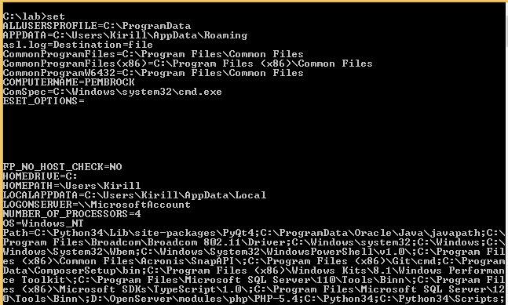

**Команда UNDELETE**

Описание команды: Восстанавливает файлы, удаленные ранее по команде DEL. Команда UNDELETE предлагает три уровня защиты от непреднамеренного удаления.

Синтаксис: UNDELETE [[диск:][маршрут]имя_файла] [/DT /DS /DOS]

Параметр: [диск:][маршрут]имя_файла задает расположение и имя файла или набора восстанавливаемых файлов. По умолчанию UNDELETE восстанавливает все удаленные файлы в текущем каталоге.

/DOS восстанавливает только файлы, перечисленные как удаленные MS-DOS, выводя для каждого файла запрос на подтверждение. Если файл отслеживания удаления существует, то он игнорируется.

/DT восстанавливает только файлы, перечисленные в файле отслеживания удаления, выводя запросы на подтверждения.

/DS восстанавливает только файлы, перечисленные в каталоге SENTRY, выводя для каждого запрос на подтверждение.

**Команда SUBST**

Описание команды: позволяет создать виртуальный диск, содержимым которого, будет заданный в команде каталог файловой системы.

Синтаксис: SUBST [диск1: [диск2:]путь]

Параметры:

диск1: Виртуальный диск, который сопоставляется указанному пути.

[диск2:]путь Физические диск и путь, которым сопоставляется виртуальный диск.

/D Удаление ранее созданного виртуального диска.

SUBST без параметров используется для вывода текущего списка виртуальных дисков.

Примеры использования:

SUBST X: C:\ - создать виртуальный диск X: на основе содержимого диска C:

SUBST X: C:\USERS - создать виртуальный диск X:, на основе содержимого каталога C:\USERS